**Projeto Bases De Dados,**

**Parte 4**

Realizado por:

Francisco Duarte, Nº 78682

João Silvestre, Nº80996

Gonçalo Soares, Nº81418

Grupo Nº7, Turno Segunda 8:00h

O esforço, em horas, despendido na realização

deste trabalho por aluno foi: 10 horas

**Índices**

**A)**

Os índices escolhidos foram do tipo Btree pois é o único tipo implementado no MySQL da RNL.

Na query 1, criamos 3 índices:

1. Um índice composto sobre a morada e código da tabela Arrenda.
2. Um índice composto sobre a morada e código da tabela Fiscaliza.
3. Um índice sobre o ID do Fiscaliza.

Os dois primeiros são os mais importantes pois a maior parte da query em questão é a comparação destes dois valores.

O terceiro tem um pouco menos de impacto mas é importante para a contagem final dos id's distintos.

Na query 2, criamos apenas 2 índices:

1. Um índice composto sobre a morada e codigo_espaco da tabela Posto.
2. Um índice sobre o estado da tabela Estado.

O segundo é útil pois para cada entrada precisamos de ver se o estado é igual a 'aceite', logo é uma consulta realizada muitas vezes na query.

O primeiro é necessário por a morada e codigo_espaco são constantemente usados e comparados.

**B)**

Na tabela seguinte estão a execução das duas queries sem utilização de qualquer índice, a primeira execução com índices e a segunda execução com índices.

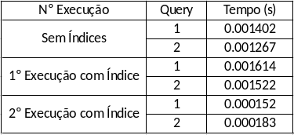

Na primeira execução com índice vemos que o tempo em vez de melhorar, piorou. Isto deve-se ao facto de os índices não estarem ainda inicializados.

Só a partir da segunda execução é possível tirar proveito dos índices usados, o que podemos verificar na tabela, pois o tempo de execução diminuiu para cerca de um décimo do que estava antes.